高二年级4月期中联考
历史试题
- 选择题：本大题共16小题，每小题3分，共48分。在每小题列出的四个选项中，只有一个是符合题目要求的。
1、村落最早出现在两河流域。世界其他地区，如埃及的尼罗河流域，印度的印度河和恒河流域，中国的黄河、长江及辽河流域等，也存在大量的原始村落遗址。这表明
A．两河流域村落发展迅速 B．农业发展决定村落规模
C．原始村落分布较为均衡 D．地理环境影响村落位置
2、1883年有人这样描述伦敦的贫民窟：“想走进贫民窟，就必须穿过有毒的臭气，这种气从一堆堆垃圾和乱七八糟的臭水沟里冒出来，有时脏水就在你脚下流。许多院子永远照不到阳光，永远没有新鲜空气，也不知干净的雨水为何物。”上述现象的出现（ ）
A．推动工厂制度趋于完善 B．迫使政府调整城市规划
C．直接引发欧洲工人运动 D．改变了民众的生活观念
3、隋唐时期，全国范围内的公私商船、南北杂货都经过两淮商运枢纽运销四方。两湖的稻米、木材，四川的蜀锦等都沿江东下，集散于江淮，或继续北运。这一现象主要得益于（ ）
A．手工业的快速发展 B．海上丝绸之路的开辟
C．大运河加强南北沟通 D．江淮是全国经济重心
4、英国人赫德主办大清邮政时期，因为侨批信多无详细地址和具体收件人姓名而无法投送，海外华侨劳苦大众和其国内家属都拒绝向“大清邮局”交寄邮件。该史料可以佐证（ ）
A．近代中国国家邮政的开端 B．大清邮政成为英国工具
C．近代邮政方便了物品传递 D．晚清邮驿仅服务于官方
5、有学者认为，已知中国年代最早的铜器出现在黄河流域，但在夏、商、周三朝统治的黄河流域地区内至今不曾发现当时已经开采的铜矿，长江中下游则接二连三地发现了古铜矿遗址。他意在说明（ ）
A．早期文明呈现多元发展 B．黄河流域铜器铸造技术高超
C．不同区域文明存在交流 D．铜器是文明时代的重要标志
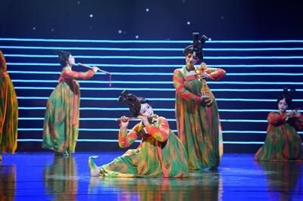
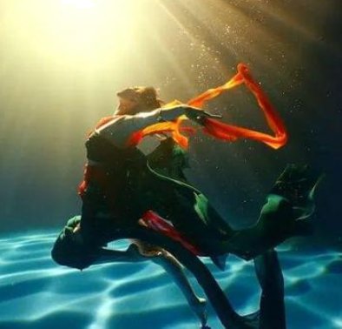
6、继今年春节推出的《唐宫夜宴》"出圈"后河南卫视在端午节推出一场名为《端午奇妙游》的主题晚会，其中水下舞蹈节目《洛神水赋》，把洛神“翩若惊鸿，婉若游龙”的舞姿，通过水下舞蹈的形式呈现出来，效果“炸场”。这些节目的“火出圈”（ ）
A．反映传承文化需要形与神兼顾 B．证明媒体是文化传承的根本途径
C．全在于传统文化的厚重与辉煌 D．说明创新是文化传承的核心要素
7、某学者认为，13世纪欧洲开始与中国交流，到14世纪后期，刚萌芽的接触，就因各种因素而中断。以下史实能够佐证该学者观点的是（ ）
A．蒙古扩张破坏当地社会经济 B．奥斯曼帝国阻断了亚欧传统商路
C．欧洲瘟疫流行引发社会萧条 D．西欧教权与王权的斗争日趋激烈
8、宋词中有“时看《周易》，读《庄子》，诵《楞严》”，《东坡志林》中也记载了《诵金刚经帖》《记道人戏语》等二十来则苏轼与僧道的故事。据此可知宋代（ ）
A．思想呈现多样性 B．儒释道在理论上开始趋向融合
C．理学日趋世俗化 D．佛道思想兴盛并占据主导地位
9、早期维新思想家薛福成在《出使英法义比四国日记》中肯定了英国的议会制度和君民共主之制的优良，并认为“英、意诸国君民共主之政”与孟子的“民贵君轻”学说类似。据此可知，他试图（ ）
A．以民主共和取代君主专制 B．从中国视角解读西方文明
C．让国人接受西学中源思想 D．用变法行动呼应时代需求
10、明清时期基督教入华，不仅具有宗教传播的意义，而且也是中西文化双向交通的肇始。而当时传教士的文献不只是翻译，而是一种具有创造性的工作一一译述。这（ ）
A．体现了弥合文化差异的努力 B．反映了中西交流的不断深化
C．推动了基督文化在华的普及 D．冲击了广大民众的传统意识
11、考古发掘证明，距今约5000年—3000年间，产于阿富汗的青金石（一种蓝宝石），经陆上和海上两条“青金石之路”，运至两河流域，并转运埃及，最后出现在古埃及图坦卡蒙面具、苏美尔人的神庙装饰及祭品等处。这可用于说明，当时（ ）
A．各地区经济联系的发展 B．百姓日常生活的改善
C．古文明多元一体的趋向 D．地区性大帝国的扩展
12、877年，法兰克王国路易二世在即位仪式上宣读誓词：“我，路易，由于上帝的慈悲和人民的选举，被设立为王。”1108年，路易六世加冕时，教士在涂油礼之前再次询问在场民众是否确认。这表明当时（ ）
A．近代民族国家意识开始觉醒 B．国王已成为最高专制统治者
C．王权与教权斗争在逐渐强化 D．民众选举影响王权的合法性
13、1819年，玻利瓦尔在国会发言中指出：“我们要牢记我们的人民既不是欧洲人，也不是北美人，不是出自欧洲，而是更接近非洲和美洲的混合……无法肯定我们到底属于人类哪一个家庭。”他旨在（ ）
A．为拉美民族独立指明方向 B．反对黑人奴隶制度
C．强调拉美民众的民族认同 D．激发拉美民主意识
14、下列图片所示的有角神兽是我国北方和欧亚草原地区常见的一种装饰题材。有学者认为，这种“鸟兽合一”的虚幻动物与先秦文献记载的赢秦飞廉族的风神形象相吻合。这可用于说明（ ）
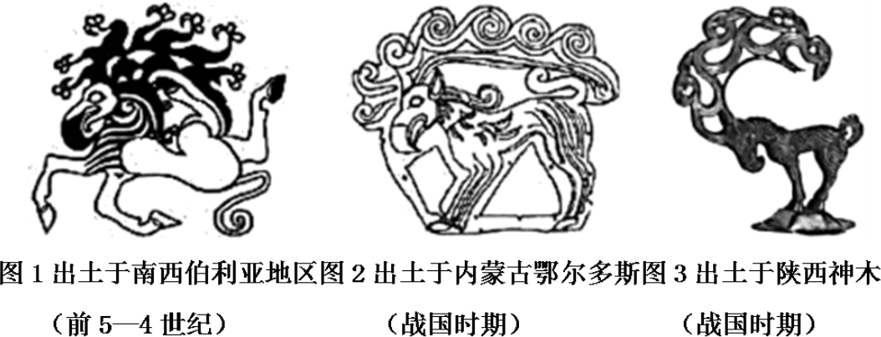
A．秦国崛起的精神动力 B．不同物种的交流融合
C．草原丝路的文化影响 D．古代文明的多元特点
15、1945年5月纳粹德国彻底垮台时，一场史无前例的难民危机紧接着席卷欧洲。波兰、捷克斯洛伐克、匈牙利、荷兰、南斯拉夫和罗马尼亚等国出于对纳粹的仇恨，以及实现总体上的非日耳曼化目标，纷纷驱逐和遣返德意志人。根据统计，在1945年-1950年，总计有超过1200万德意志人遭到驱逐，其中绝大部分作为难民来到德国的西方占领区，也就是后来的西德。这一难民潮（ ）
A．促进了东欧劳动力自由流动 B．加剧了西德与东欧的对峙
C．推动了联邦德国经济的重建 D．缓和了德国的民族矛盾
16、文化多样性是保持人类文化延续和繁荣的根本原则，下图反映了（ ）
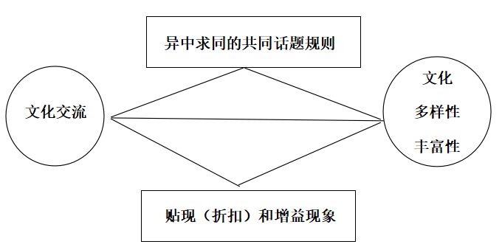
A．全球化背景下的文化包容性
B．“贴现现象”会降低对原有文化的自信
C．现代科技下文化认同的危机
D．交流互动是保持文化多样性的重要途径

- 非选择题：本大题共4小题，共52分。
17、（16分）阅读材料，完成下列要求：
材料一 雅典城是一座驰名世界的文化古城，有着悠久的历史和独特的魅力。雅典人利用天然的山地来建设城市和道路，将城市建设与复杂地理环境有机的结合了起来，建筑就构成了城市的主体。雅典城主要由卫城、神庙、广场、剧场、议事厅等组成，这些建筑区域除卫城之外，均没有明显的界限和封闭，它们混合在一起，由城市交通网连接，一起组成了雅典城活跃而自由的城市生活空间。
——摘编自白继萍《古典时期雅典城的城市布局及规划思想研究》
材料二 汉长安城从汉高祖定都开始，武帝时期对宫殿及其周边不断修建与扩大，汉长安城的建设达到了顶峰，到王莽时期还在城南大规模修建了礼制建筑群。汉长安城布局充分体现了《周礼·考工记》关于古代都城建制的特点。汉长安城的皇宫是未央宫，位于城的南部，长安城北部是首都的主要市场——东市和西市。宗庙与社稷分别位于未央宫东南和西南。上述布局，反映了都城的“前朝后市”“左祖右社”特点。
——摘编自李毓芳《汉长安城的布局与结构》
(1)据材料，概括雅典城和汉长安城在建设和规划方面的各自特点。（8分）

(2)据材料并结合所学知识，分析影响雅典城和汉长安城建设差异的因素。（8分）

18、（12分）阅读材料，完成下列要求。
材料一 明清之际，进步思想家黄宗羲提出“天下为主，君为客”的理论，主张以“天下之法”取代“一家之法”。顾炎武认为“君子之为学，以明道也，以救世也”，也强调治学的目的是寻求治理国家拯救社会的根本方法。
——摘编自陈翠芳《中国儒家史论》
材料二 17、18世纪的中国，新的经济形态还十分微弱、脆嫩，明清时期的早期启蒙思想家们“先天不足”……提不出新的社会方案，而只能用扩大相权、限制君权，提倡学校议政等办法来修补封建专制制度。
——摘编自张岱年、方克立主编《中国文化概论》
(1)根据材料一，概括明清之际进步思想的内容，并结合所学知识，分析产生这些进步思想的背景。（8分）

(2)根据材料二并结合所学知识，简析明清时期，早期启蒙思想家提不出新社会方案的原因。（4分）

19、（12分）阅读材料，完成下列要求。
材料一 秦朝把全国分为三十九个郡…包含了邛都、夜郎以及滇僰部分地方的“西南夷”地区。设郡县的同时，秦朝还派常頞（é）开通“五尺道”，从今宜宾南下，经过僰人聚居区，最终到达滇中一带。自秦关中地区到滇池区域“栈道千里，无所不通”…到元封二年（公元前109年），滇王“举国降，请置吏、入朝，于是以为益州郡，赐滇王印，复掌其民”……公元69年，合置永昌郡，完成了汉王朝对今西南部边疆的统一。
——摘编自李吉星《南诏国大理国政治制度史》
材料二 “茶马古道”概念系借用历史上唐宋以来实际存在的茶马互市的史实而命名，是我国历史上从茶产地到主要消费区域，连接滇、川、藏的茶叶运输、茶文化传播与交融的大通道。“茶马古道”途经藏族、汉族、纳西族、白族、彝族、傈僳族等20多个民族聚居区，是中国最神秘的滇、藏、川大三角。据专家考证，茶马古道也是一个民族文化的大观园、民族迁徙的大走廊，中华民族大团结的历史见证。
——摘编自阳耀芳《“茶马古道”的历史研究与现实意义》
(1)根据材料一，概括秦汉时期中央政府对云南采取的治理措施。（4分）

(2)根据材料二并结合所学知识，简析茶马古道的影响。（4分）
(3)综合上述材料并结合所学知识，说明交通建设在社会发展中的作用。（4分）

20、（12分）阅读材料，完成下列要求。
材料 马六甲海峡的华人会馆简表
会馆类型 | 代表 | 简介
姓氏 | 邱公司 | 槟城开埠前，福建漳州海澄的邱氏族系分支便于17世纪定居于此，19世纪中期兴建邱公司，并命名建筑为“龙山堂”，以纪念邱氏祖地。由于这一带早时居住着华人、阿拉伯人、印度人和其他种族的人，建筑风格上反映了丰富多彩的文化气息，这可在建筑所表现出的折中处理手法和对建筑元素的折中运用上反映出来。
地域 | 天福宫 | 自1819年开埠以来，新加坡渐成英殖民者在东南亚的主要港口，与中国的关系益发密切。有很多福建移民此地。由于他们多信仰天后，“福建会馆”便设立在天福宫内。它不仅是祭祀天后之用的庙宇，同时也是福建移民的首脑机构。它是新加坡最重要的福建人的庙宇，同时也是历史最悠久的中国庙宇。
职业 | 鲁班行 | 槟城的鲁班行曾一度是马来西亚所有木匠行的祖庙。此会馆奉鲁班为神明，以儒家道德伦理为经，师徒授艺传统为纬，将所有建筑行当相关的建筑匠人、手工艺人及其他行会联结在一起。我们今天所见的中国庙宇及住宅建筑中表现的高超匠意就来自这些匠人之手。
——据梅青《马六甲海峡的华人会馆》整理
根据以上材料，围绕“移民与文化”主题，提取信息、凝练观点，并结合所学知识加以阐释。（要求：观点明确，史论结合，史实准确。）

